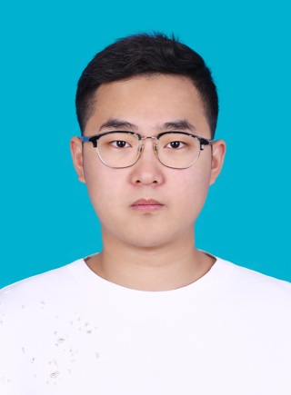

**李东泽**

23岁 中共党员

电话: 18645869999

邮箱: [9546726@qq.com](mailto:9546726@qq.com)

哈尔滨工程大学(本科) 计算机科学与技术专业 & 2013-2017

北京航空航天大学(硕士) 计算机技术专业 & 2017-2020

**实习经历**

**阿里巴巴集团 达摩院 计算平台事业部 2019.01 – 至今**

工作内容描述**：** 参与开发一款基于消息传递的分布式图计算引擎，支持大规模图数据计算任务。

主要工作**：**

1. **重构IO模块**，尤其针对**大文件**支持局部读操作，加快载图速度，并增加IO模块的单元测试。
2. 在已有计算模型(PIE模型)下，实现对**GAS图计算模型**的**模拟**，对外提供GAS模型编程接口。
3. 协调完成对**kafka功能**的迁移开发工作，使图引擎支持流式载图功能。
4. 采用异步IO的方式解决kafka任务开启时，一定程度上会阻塞引擎任务队列的问题。

**字节跳动 IES搜索部**  **2018.10 – 2019.01**

工作内容描述**：** 主要负责“搜索统一接入服务系统”的**核心代码开发**和**系统调优**工作，并参与下游“互娱检索系统”**的架构设计与开发**，为用户提供优质的搜索服务与体验。

主要工作**：**

1. **与各业务部门协调配合，积极推进并完成头条主端、抖音、懂车帝等产品综搜与部分垂搜业务的迁移接入工作**。例如，迁移“抖音搜用户”业务时，需分别与上游并发部门及下游文档检索部门制定合理的**thrift IDL**字段，并逐步完成对流量的全部迁移，其中保证召回用户数量、顺序严格一致。
2. **提出并开发搜索全链路debug功能**，该功能支持线上定点debug调试工作，极大的缩小了线上debug时间。
3. **根据论文实现interleaving sort功能**，该功能扩展了已有的AB实验，使得小流量下的AB结果更加准确。
4. 开发对接内部“新切词”的接口，并协调各部门共同完成“切词”的更替工作。

**项目经历**

**分布式图计算引擎开发（GRAPE）** 功能性开发，性能测试 (Linux) C++语言 **2016.12 - 2018.09**

**主要工作：**

1. 运用**JNI**技术，完成对图计算引擎C++接口的封装，并开发Java接口，供Java用户透明调用，并尽可能保证封装调用前后，**计算性能损失最小**。
2. 扩展图引擎中IO功能，实现了与Aws S3，Aliyun OSS等云存储的数据对接；并迁移实现了Pagerank，单源最短路径等算法。

**技术要求：**

1. 了解一定的JNI原理，会使用JNI API，重点解决C++与Java交互过程中，互相调用所带来的技术问题；需要从代码层面合理的设计函数的参数与返回值；理解好C++语言的指针内存分配，防止内存泄漏
2. 需要了解上述算法的经典实现，理清消息传递的方向与内容，并正确的移植到分布式集群环境中。